Dokumentation - Gurk
Udvikling af programmet / beskrivelse af løsningen
Programmet blev udviklet ved hjælp af metoden trinvis forbedring, hvor man starter med den simpleste mulige løsning og gradvist tilføjer funktionalitet i klart afgrænsede trin. Fire specifikationer styrede forløbet: s0 beskrev udgangspunktet uden nogen kode, s1 handlede om at oprette forbindelsen til SIM800L og sende AT-kommandoer, s2 om at sende og modtage SMS automatisk, s3 om at integrere AI-chatbotten og styre bookingsamtalen, og s4 om at gemme bookinger i en JSON-fil og vise dem i GUI-en via et callback-system.
I s1 startede arbejdet med at oprette funktionen init_serial() som en tom stub uden indhold. Herefter blev COM-porten faktisk åbnet, og den første AT-kommando blev sendt til modulet, som svarede OK. Koden blev dernæst omstruktureret, så al kommunikation gik gennem en dedikeret send_at()-funktion, og i den færdige 4. udgave var initialize() implementeret med en fuld sekvens af AT-kommandoer der konfigurerede SMS-tilstand, aktiverede opkalder-ID og SMS-notifikationer.
I s2 startede SMS-håndteringen som en stub-funktion uden funktionalitet. send_sms() blev næste skridt, hvor en SMS blev sendt med AT+CMGS og afsluttet med chr(26). Derefter blev en baggrundstråd tilføjet, som lyttede konstant paa den serielle port for +CMT- og RING-beskeder. I den færdige udgave blev threading.Lock() tilføjet for at forhindre race conditions, naar både hoved- og baggrundstråden ville tilgaa porten samtidig.
I s3 var den første tilgang en stiv booking-menu, hvor kunden valgte via tal. Det blev erstattet af en ai_svar()-stub med OpenAI-import, som herefter blev udvidet til at svare paa enkeltbeskeder. Samtalehistorikken blev tilføjet som en dictionary med telefonnummeret som nøgle, så AI-en huskede konteksten for hver enkelt kunde. I den færdige udgave blev BOOKING_BEKRAEFTET-parsingen implementeret, så systemet automatisk genkender naar kunden har bekræftet en booking.
I s4 blev bookinger i starten kun udskrevet i terminalen uden at blive gemt. gem_lokal_booking() blev oprettet, men gemte til en forkert sti, som blev rettet med os.path.dirname(__file__). Callback-systemet til GUI-en blev dernæst implementeret, og i den færdige udgave vises nye bookinger automatisk i booking-listen i det øjeblik de bekræftes.
Brugergrænseflade
Backend-modulet gsm_backend.py har ingen direkte brugergrænseflade. Al kommunikation med kunden sker udelukkende via SMS: kunden sender en besked, og systemet svarer automatisk via AI-chatbotten. Backend-en kommunikerer med GUI-en udelukkende via et callback-system, hvor funktioner registreres ved opstart og kaldes automatisk, naar nye hændelser opstår.
Skærmbilledet
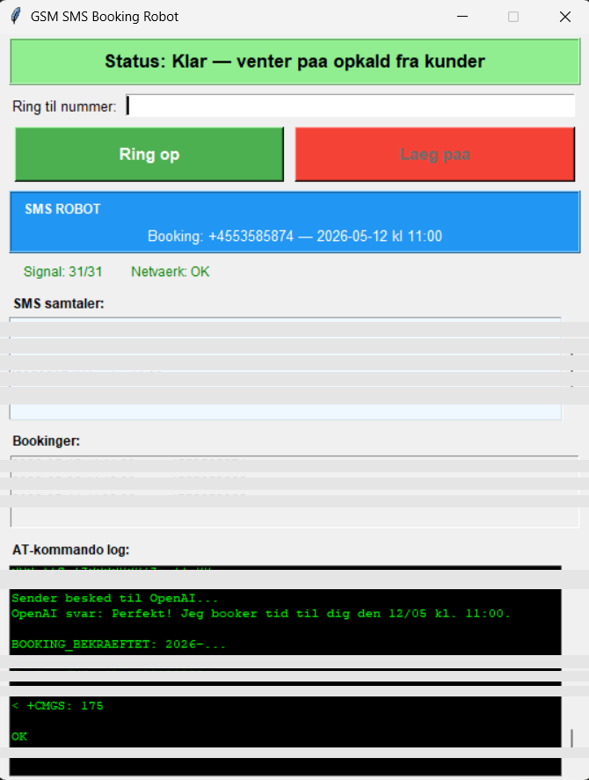
Figur 1: Programmet i fuld drift med aktiv SMS-samtale
Skærmbilledet viser programmet under en aktiv SMS-session. I AT-kommando loggen ses BOOKING_BEKRAEFTET-linjen fra OpenAI og den efterfølgende SMS-afsendelse, som bekræfter at hele flodet fra AI-svar til booking-lagring fungerer korrekt.
Detalje / Udformningen af _overvag_opkald
_overvag_opkald() kører i en separat baggrundstråd og lytter konstant paa den serielle port. For at undgaa race conditions bruger funktionen threading.Lock() med acquire(blocking=False), så den aldrig blokerer — hvis lasen er optaget, springer den blot over og prøver igen efter 0,4 sekunder. Naar data ankommer, afgøres det via en case-struktur om det er et indgaaende opkald (RING) eller en indkommende SMS (+CMT), og den relevante behandling startes i en ny daemon-tråd.

Pseudokode:

FUNKTION _overvag_opkald:
LOOP mens _overvag er sand:
HVIS porten har data:
læs data fra port
CASE data indeholder:
"RING" -> start tråd: behandl_indgaaende_opkald()
"+CMT" -> udtraek nummer og besked
-> start tråd: behandl_sms()
vent 0.4 sekunder

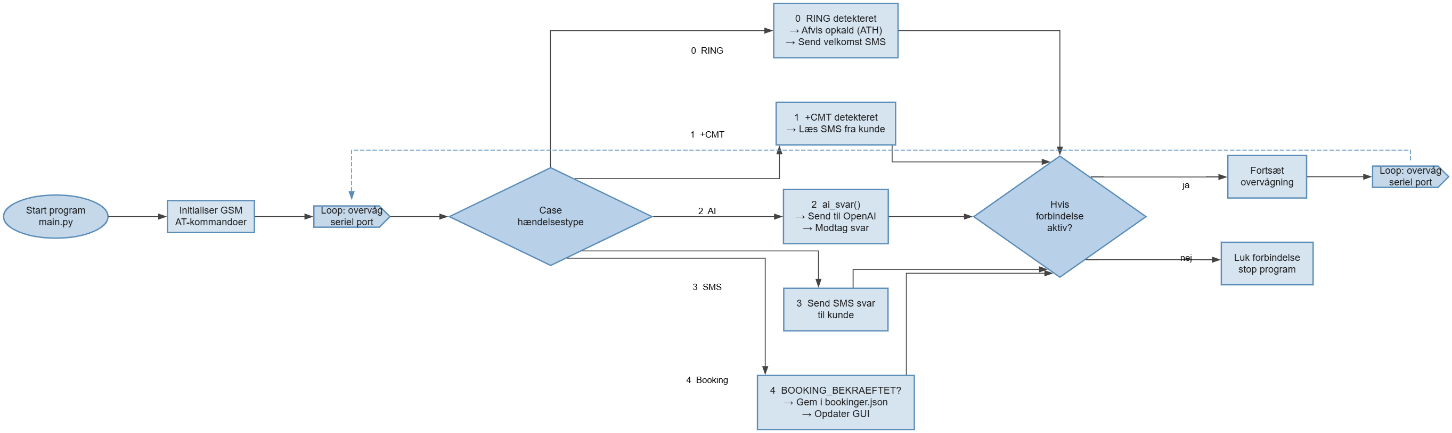
Figur 2: Rutediagram for _overvag_opkald()

Implementeringen:

def _overvag_opkald():
while _overvag:
if _serial_lock.acquire(blocking=False):
try:
if ser.is_open and ser.in_waiting > 0:
data = ser.read(ser.in_waiting)
data = data.decode(errors="ignore")
if "RING" in data.upper():
threading.Thread(
target=incoming_call_callback,
args=(nummer,), daemon=True).start()
if "+CMT:" in data:
threading.Thread(
target=sms_handler,
args=(nummer, besked),
daemon=True).start()
finally:
_serial_lock.release()
time.sleep(0.4)

Detalje / Udformningen af ai_svar
ai_svar() modtager et telefonnummer og en besked, tilføjer beskeden til samtale_historik[telefon] og sender hele historikken til OpenAI gpt-4o-mini. Paa den maade husker AI-en alle tidligere beskeder i samtalen og kan guide kunden videre uden at miste kontekst. Naar AI-ens svar indeholder linjen BOOKING_BEKRAEFTET: DATO|TID, udtrækkes dato og tid automatisk, bookingen gemmes i bookinger.json, og samtalehistorikken for det nummer nulstilles klar til næste kunde.

Pseudokode:

FUNKTION ai_svar(telefon, besked):
tilføj besked til samtale_historik[telefon]
send historik til OpenAI gpt-4o-mini
modtag svar
HVIS "BOOKING_BEKRAEFTET:" i svar:
udtraek dato og tid
gem_lokal_booking(dato, tid, telefon)
nulstil historik
returner svar

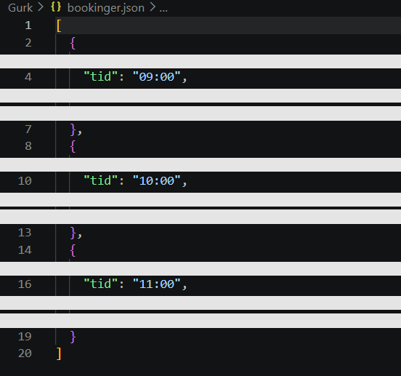
Figur 3: bookinger.json med gemte bookinger

Variabler
Variabel | Type | Beskrivelse
ser | Serial | Forbindelsesobjekt til SIM800L
samtale_historik | Dictionary | AI-samtalehistorik per telefonnummer
_overvag | Boolean | Styrer om baggrundstråden kører
_serial_lock | Lock | Forhindrer race conditions paa porten
LEDIGE_TIDER | Liste | Mulige tider en kunde kan booke
BOOKINGER_FIL | String | Stien til bookinger.json
is_initialized | Boolean | Om GSM-modulet er klar

Begrænsninger
SIM800L-modulet understotter ikke iMessage — det virker kun med almindelige GSM-SMS. Kunden skal svare i den grønne SMS-tråd paa sin telefon, da systemet ikke kan modtage beskeder fra andre kanaler. Systemet kraever en aktiv OpenAI-konto med kredit, og baggrundstråden tjekker porten hvert 0,4 sekund, hvilket betyder der kan vaere en kort forsinkelse ved hurtige beskeder.
Story-board
Kunden ringer op til virksomhedens nummer, og systemet afviser straks opkaldet og sender en velkomst-SMS automatisk. Kunden svarer paa SMS-en med sit onsket tidspunkt, og AI-chatbotten svarer med ledige datoer og tider. Kunden vælger og bekræfter sin booking, hvorefter systemet gemmer bookingen og viser den i operatoerens GUI uden nogen manuel indgriben.
Brugervejledning
Start programmet med kommandoen python main.py. Systemet initialiserer automatisk ved opstart og opretter forbindelsen til GSM-modulet. Statuslinjen i GUI-en skifter til grøn, naar alt er klar. Herefter kører hele SMS-booking-flowet automatisk — operatoeren behøver ikke gøre noget.

Dokumentation - Khorsid
Udvikling af programmet / beskrivelse af løsningen
Brugergrænsefladen blev ligeledes udviklet med trinvis forbedring som styrende metode. Fire specifikationer beskrev progressionen: s0 var udgangspunktet uden nogen kode, s1 handlede om at oprette et vindue med statuslinje og to knapper, s2 om at tilføje en AT-kommando log, s3 om at integrere SMS-samtale log og booking-liste, og s4 om at implementere et callback-system der forbandt backend og GUI trådsikkert.
I s1 startede arbejdet med et tomt Tkinter-vindue som en ren stub. Statuslinjen blev dernæst tilføjet med en fast tekst, og herefter blev den udvidet til at skifte farve alt efter systemets tilstand: grøn for klar, gul for initialisering og rød for fejl. I den færdige 4. udgave fungerede både Ring op- og Laeg paa-knapperne korrekt med automatisk aktivering og deaktivering afhaengigt af opkaldstilstanden.
I s2 startede AT-loggen som et tomt tekstfelt. Den blev dernæst udvidet til at vise beskeder fra backend, og herefter omskrevet til at bruge root.after() for at sikre trådsikkerhed, da GUI-elementer i Tkinter kun maa opdateres fra hovedtråden. I den færdige udgave fik AT-loggen sort baggrund og grøn tekst, så den visuelt ligner en rigtig terminal og er nem at læse.
I s3 var der hverken SMS-log eller booking-liste i GUI-en. SMS-loggen blev tilføjet som en stub, og booking-listen kom til som en Listbox. SMS-loggen blev herefter udvidet til at vise dialog med bade telefonnummer og besked, og i den færdige udgave viser booking-listen automatisk de seneste seks bekræftede bookinger i omvendt rækkefølge, så den nyeste altid ses øverst.
I s4 kommunikerede backend og GUI slet ikke med hinanden. Et forsoeg paa direkte kald fra backend til GUI-funktioner resulterede i RuntimeError, fordi kaldene skete fra en baggrundstråd. Et forsoeg med queue.Queue blev prøvert men forkastet. Loesningen blev et callback-system via root.after(0, ...), som sikrer at alle GUI-opdateringer håndteres i Tkinters hovedtråd, og i den færdige udgave opstaar der ingen trådfejl uanset hvornaar bookinger ankommer.
Brugergrænseflade
Brugerfladen er bygget i Tkinter og giver operatoeren et samlet og overskueligt overblik over systemets tilstand. Oeverst sidder en farvekodet statuslinje der med det samme signalerer om systemet er klar, initialiserer eller har fejl. Herunder er et inputfelt og to knapper til manuel opkaldstyring. Nedenunder vises SMS-samtale loggen, booking-listen og AT-kommando loggen, så operatoeren kan følge alt der sker i systemet i realtid.
Skærmbilledet
Figur 1: GSM SMS Booking Robot i fuld drift
Vinduet er fast paa 540x680 pixels og kan ikke aendres i størrelse. Fra top til bund består det af: statuslinje, inputfelt til telefonnummer, Ring op- og Laeg paa-knapper, SMS ROBOT-sektion, signalinformation, SMS-samtale log, booking-liste og AT-kommando log med sort baggrund og grøn tekst.
Detalje / Udformningen af statuslinjen
Statuslinjen er det vigtigste visuelle element i GUI-en, da den med det samme fortæller operatoeren om systemet fungerer. Funktionen _opdater_status() tager en tekst og en farvekode som argumenter og opdaterer både label-teksten og baggrundsfarven paa rammen. Tre farvekonstanter er defineret: COLOR_READY (#90EE90) for grøn, COLOR_CALLING (#FFD700) for gul og COLOR_ERROR (#FF6B6B) for rød.

Pseudokode:

FUNKTION _opdater_status(tekst, farve):
sæt label tekst til "Status: " + tekst
sæt baggrundsfarve til farve

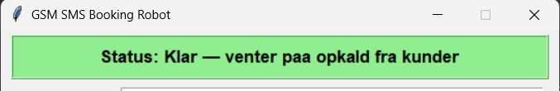
Figur 2a: Groen statuslinje — systemet er klar
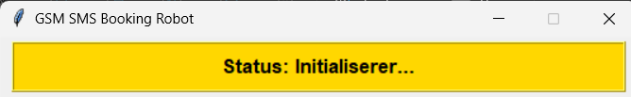
Figur 2b: Gul statuslinje — initialiserer
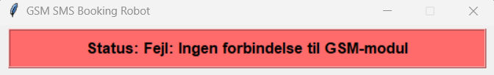
Figur 2c: Roed statuslinje — fejl, ingen forbindelse

Implementeringen:

COLOR_READY = "#90EE90"
COLOR_CALLING = "#FFD700"
COLOR_ERROR = "#FF6B6B"

def _opdater_status(self, tekst, farve):
self.status_label.config(
text="Status: "+tekst, bg=farve)
self.status_label.master.config(bg=farve)

Detalje / Udformningen af callback-systemet
Tkinter tillader ikke at GUI-elementer opdateres fra baggrundstråde — det giver RuntimeError. Loesningen er root.after(), som planlægger en funktion til at køre i Tkinters eget event loop i hovedtråden. _ny_booking() kaldes af backend, naar en booking er bekræftet: den opdaterer straks SMS ROBOT-teksten og planlægger _opdater_bookingsliste() til at køre 0,5 sekund senere, så booking-listen altid er synkroniseret med JSON-filen.

Pseudokode:

FUNKTION _ny_booking(status):
opdater SMS ROBOT tekst
vent 0.5 sek -> _opdater_bookingsliste

FUNKTION _opdater_bookingsliste:
ryd booking-listen
hent bookinger fra backend
vis seneste 6 bookinger

Implementeringen:

def _ny_booking(self, status):
self.root.after(0, lambda:
self.sms_status_label.config(text=status))
self.root.after(500,
self._opdater_bookingsliste)

def _opdater_bookingsliste(self):
self.booking_liste.delete(0, tk.END)
bookinger = backend.hent_bookinger()
for b in reversed(bookinger[-6:]):
self.booking_liste.insert(tk.END,
b["dato"]+" kl "+b["tid"])

Figur 3: Booking-listen med reelle data

Variabler
Variabel | Type | Beskrivelse
er_i_opkald | Boolean | Om der er et aktivt opkald
COLOR_READY | String | Hex-farvekode grøn (#90EE90)
COLOR_CALLING | String | Hex-farvekode gul (#FFD700)
COLOR_ERROR | String | Hex-farvekode rød (#FF6B6B)
WINDOW_WIDTH | Integer | Vinduets bredde i pixels (540)
WINDOW_HEIGHT | Integer | Vinduets hoejde i pixels (680)
booking_liste | Listbox | Viser de seneste 6 bookinger

Begrænsninger
Vinduet er laast til 540x680 pixels og kan ikke aendres i størrelse. Alle GUI-opdateringer skal gaa gennem root.after(), da direkte kald fra baggrundstråde giver RuntimeError i Tkinter. AT-loggen nulstilles ved hver opstart og gemmes ikke paa disk, så tidligere logs kan ikke genses.
Story-board
Operatoeren starter programmet, og statuslinjen viser gul mens systemet initialiserer. Naar statuslinjen skifter til grøn, er systemet klar til at modtage opkald. Naar en kunde ringer, opdateres SMS ROBOT-sektionen automatisk og viser at en samtale er startet. AI-samtalen vises løbende i SMS-loggen, så operatoeren kan følge med. Naar kunden bekræfter sin booking, dukker den automatisk op i booking-listen — operatoeren behøver ikke gøre noget.
Brugervejledning
Start programmet med kommandoen python main.py og vent til statuslinjen skifter til grøn. Brug Ring op-knappen til manuelt at ringe til en kunde, hvis det er nødvendigt. Al automatisk håndtering af indgaaende opkald, SMS-samtaler og booking-registrering sker uden operatoerens indblanding.

